监 理 通 知 单
工程名称：浙江嘉善天凝镇综合智慧零碳电厂项目（一期） 编号：ZJJS-ZHJL-TZ-004
致：平高集团有限公司施工项目部 ：
主题：
关于浙江泛洋项目现场整改事宜
内容：
2023.08.14巡视检查发现以下问题：
见附页：

针对以上问题限你单位48小时内整改、整改合格后留影像回复。

监理项目部（章）
总/专业监理工程师：________
日 期：_______年___月___日
注 本表一式_3_份，由监理项目部填写，业主项目部、施工项目部各存一份，监理项目部存_1_份。

附页：
序号 | 问题描述 | 整改措施 | 照片
1 | 新3#配电房电站（24台储能位置），储能柜之间盖板不符合承重要求。 | 要求盖板四周加固角铁，达到承重要求。 | 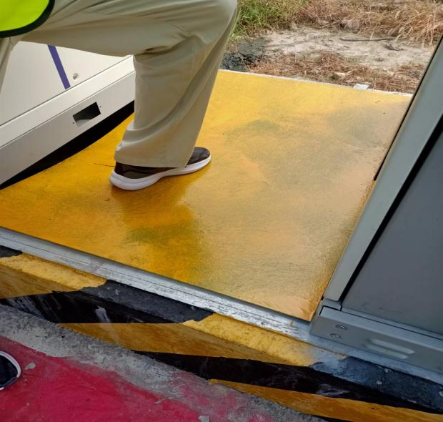
2 | 新3#配电房电站（24台储能位置），穿线电缆未架空，未设置防火隔断。 | 要求架空电缆，每台储能之间设置防火隔断。 | 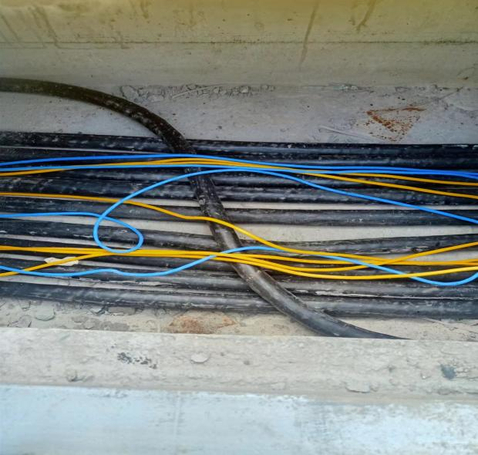
3 | 新4#配电房电站（8台储能位置），未设置防火隔断。 | 每台储能之间设置防火隔断。 | 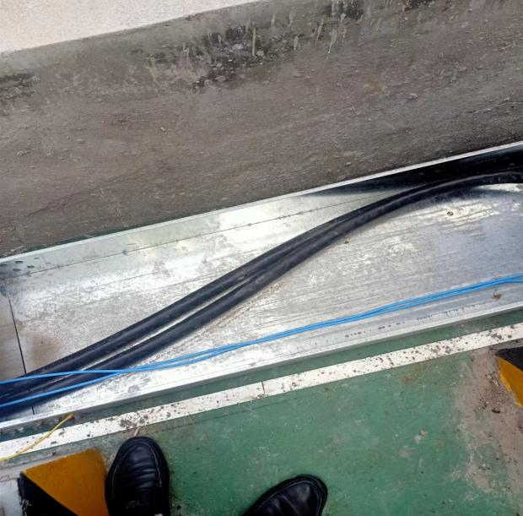
4 | 新1#配电房电站（8台储能位置），此处桥架盖板易被厂区工人踩踏损坏。 | 增设安全防护保护设施。 | 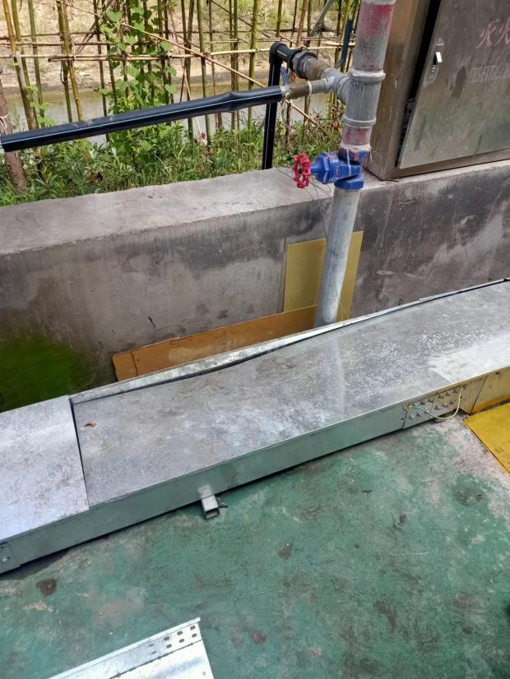
5 | 新2#配电房电站（20台储能位置） | 要求储能柜安装前，安装电缆架空设施。 | 